**Міністерство освіти і науки України**

**Національний технічний університет України**

**“Київський політехнічний інститут імені Ігоря Сікорського”**

Кафедра прикладної математики

Звіт

з дисципліни «**Колективна розробка програмного забезпечення»**

на тему: «Scrum діаграма: “Здача ЗНО”»

**Виконав:**

**Студент групи** КМ-53 Ніколаєв Дмитро Олегович

(шифр групи) (прізвище, ім’я, по батькові) (підпис)

**Перевірив:**

**Викладач** Терещенко І.О.

(вчені ступінь та звання, прізвище, ініціали) (підпис)

ЗМІСТ

ВСТУП 2

ПЕРШИЙ SPRINT 3

ДРУГИЙ SPRINT 3

ТРЕТІЙ SPRINT 4

ЧЕТВЕРТИЙ SPRINT 4

П’ЯТИЙ SPRINT 5

ВИСНОВКИ 5

ВСТУП

Мета роботи

Оволодіння навичками створення Scrum діаграм, формування userstory та відповідних до них задач.

ПЕРШИЙ SPRINT

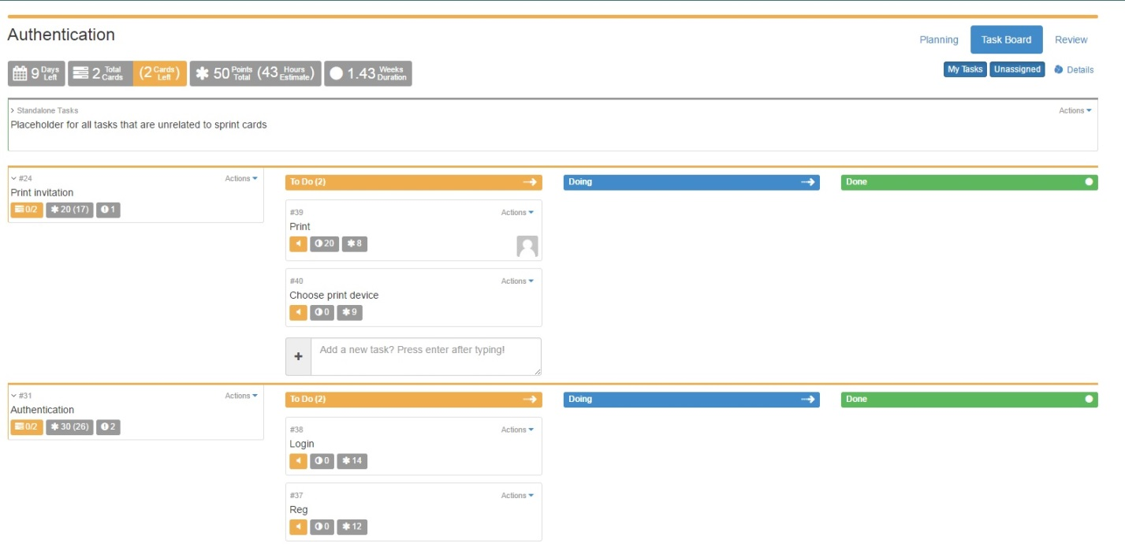

ДРУГИЙ SPRINT

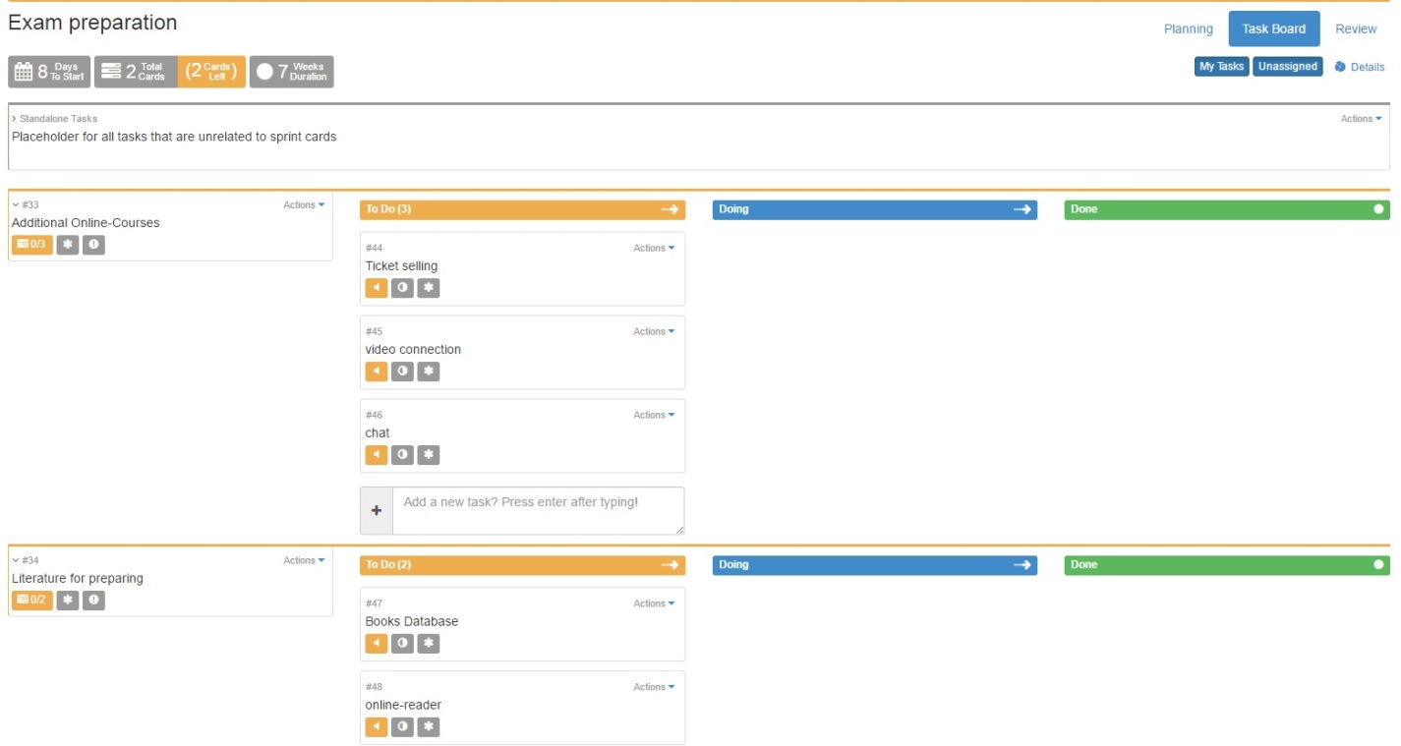

ТРЕТІЙ SPRINT

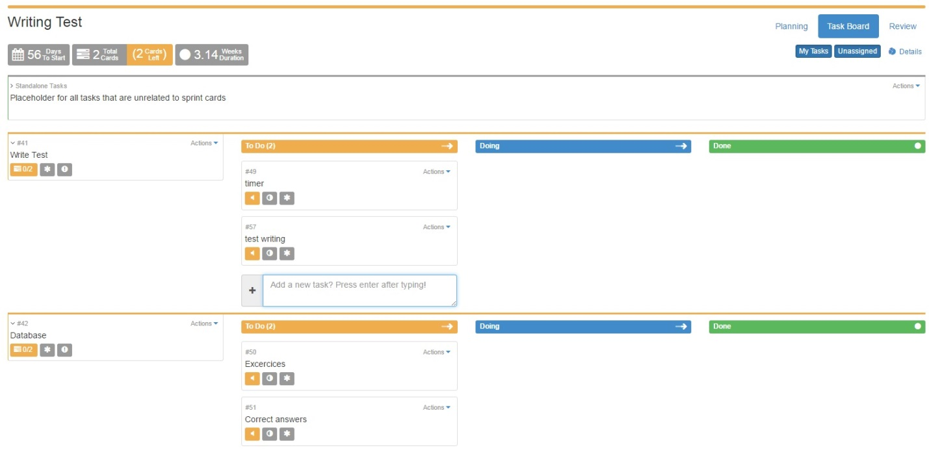

ЧЕТВЕРТИЙ SPRINT

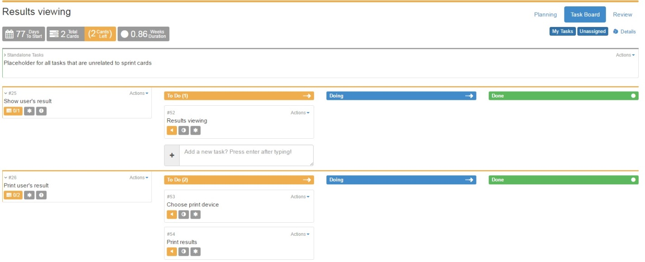

П’ЯТИЙ SPRINT

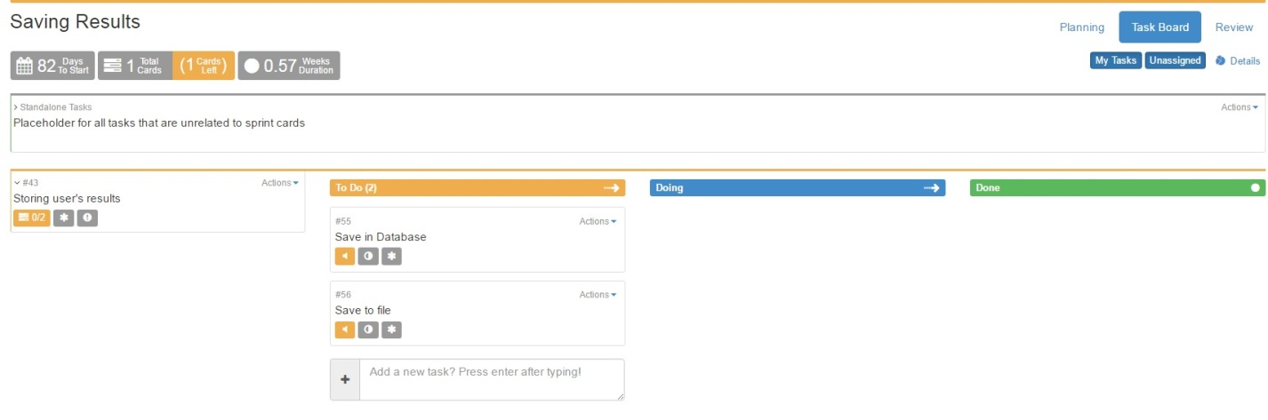

ВИСНОВОК

В ході даного завдання було освоєно навички створення Scrum діаграм, формування userstory та відповідних до них задач.